Как помочь ребенку избавиться от

привычки сосать палец
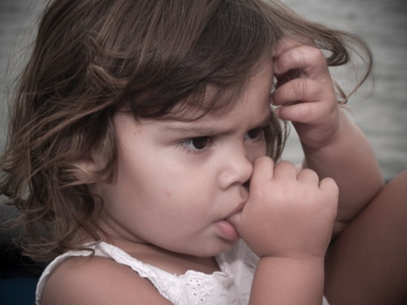
- Перестать пилить. Вне зависимости от того, сколько лет ребенку, не надо упрекать его за эту привычку и особенно - не вытаскивать силой его палец изо рта. Ребенку можно помочь, если просто не обращать внимания на то, что он сосет палец.
- Правильно выбрать время для начала работы по устранению привычки. Время необходимо выбирать, когда жизнь в семье относительно спокойна. Если родители заняты разводом, кто-то из домочадцев серьезно заболел или умер - работу следует отложить на более поздний срок, когда жизнь в семье войдет в спокойное русло.
- Объяснить ребенку причину, из-за которой ему следует отказаться от привычки сосать палец. В качестве причин можно назвать следующие: другие дети будут смеяться, или давление от пальца, находящегося во рту, повредит зубы. Было бы неплохо, если последнее подтвердит стоматолог.
- Объединиться для борьбы с привычкой. После того как ребенок проявил интерес и желание отказаться от привычки сосать палец, обсудить вместе с ним возможные методы решения проблемы. Объяснить ребенку свою роль: вы можете помогать ему только напоминаниями, а главное действующее лицо - он сам.
- Выбрать рубеж для прекращения сосания пальца. Неплохо увязать момент отказа от сосания пальца с каким-нибудь событием в жизни ребенка. Например, с началом летнего периода, днем рождения и т. п. После того как день выбран, нужно разработать вместе с ребенком таблицу-календарик, где будут отмечаться дни, когда он сдержался и не сосал палец. Это даст ему ощущение контроля над событиями и наглядно покажет достигнутый прогресс.
Наградить за успехи. Включить в свою схему избавления от привычки небольшие премии или награды. Это служит превосходной мотивацией. Можно давать звездочку за каждый день, когда ребенок не сосал палец. И заранее решить с ребенком, сколько звездочек потребуется, чтобы получить награду, например новую игрушку.
  - Начать игру «От точки до точки». Эта игра придает процессу побудительный мотив и ощущение контроля над происходящим. Для начала необходимо найти в журнале картинку предмета, который ребенок хотел бы получить. Затем наложить на картинку лист бумаги и обвести очертания предмета точками. Повесить этот лист в комнате ребенка на видном месте. Если ребенок не сосал палец в течение дня - получает право соединить две точки линией. Когда все точки будут соединены, ребенок получает подарок, картинка которого окажется на бумаге. Если есть дни, когда малыш не может удержаться от того, чтобы не пососать палец, он не соединяет точки, но при этом ничего не теряет. Он по-прежнему контролирует ситуацию.
    - Разработать систему предупреждения. Самое трудное в процессе отказа от привычки заключается в том, что ребенок даже не успевает понять, что произошло, а палец уже у него во рту, потому что это осуществляется автоматически. Нужно найти способ предупредить ребенка о том, что его палец начал двигаться ко рту. Обсудить с ребенком и найти то, что напоминало бы ему о неправильности его действий. Такой «напоминалочкой» может стать полоска лейкопластыря вокруг пальца (можно приобрести в аптеке лейкопластырь с цветными картинками). Важно дать ребенку понять, что это не наказание. Он должен знать, что его не принуждают отказаться от привычки, а лишь помогают ему добиться своей цели.

